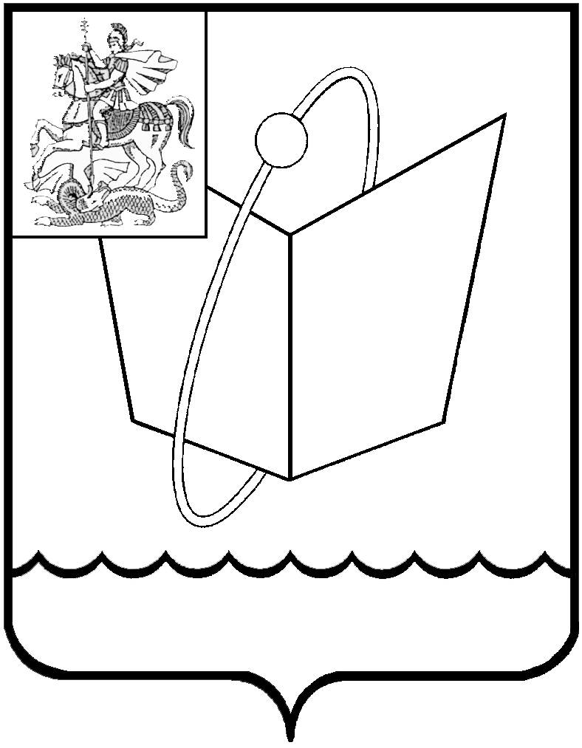
Российская Федерация
Московская область

Совет депутатов
городского округа Фрязино
РЕШЕНИЕ

от 12.10.2020 № 08/1

Об утверждении протокола №4
счётной комиссии по выборам заместителя Председателя Совета депутатов городского округа Фрязино

На основании обращения счётной комиссии по выборам заместителя Председателя Совета депутатов городского округа Фрязино, руководствуясь
п. 22, 23, 24, 25 ст. 9 Регламента Совета депутатов городского округа Фрязино,

Совет депутатов городского округа Фрязино р е ш и л:

- Утвердить протокол № 4 счётной комиссии по выборам заместителя Председателя Совета депутатов городского округа Фрязино от 12 октября 2020 года.
- Настоящее решение вступает в силу с момента его принятия.

Председатель Совета депутатов
городского округа Фрязино Е.В. Романова

УТВЕРЖДЕН
решением Совета депутатов
городского округа Фрязино
от 12.10.2020 № 08/1

ПРОТОКОЛ № 4
заседания счётной комиссии по выборам
заместителя Председателя Совета депутатов городского округа Фрязино
от 12 октября 2020 года
12 октября 2020г.
Избрано членов счетной комиссии: 3 человека.
Присутствуют члены счетной комиссии:
1) Беляев Владимир Викторович,
2) Коночев Алексей Николаевич,
3) Федотов Василий Васильевич.

ПОВЕСТКА ДНЯ:

1. О результатах тайного голосования по выборам заместителя Председателя Совета депутатов городского округа Фрязино.
Слушали:
1. Председателя счетной комиссии Коночева А.Н..
Число изготовленных избирательных бюллетеней: 18 бюллетеней.
Число выданных депутатам Совета депутатов городского округа Фрязино бюллетеней: 18 бюллетеней.
Число погашенных бюллетеней: 0 бюллетеней.
При вскрытии ящика для голосования обнаружено бюллетеней: 18 бюллетеней.
Число действительных бюллетеней: 18 бюллетеня.
Число недействительных бюллетеней: 0 бюллетень.

Депутаты проголосовали за кандидатуры, внесенные в бюллетень:
- Коновалова Полина Александровна – 12 депутатов,
- Зак Сергей Михайлович – 6 депутатов.

Председатель счетной комиссии Коночев А.Н. предлагал признать кандидата Коновалову Полину Александровну избранным на должность заместителя Председателя Совета депутатов городского округа Фрязино по результатам тайного голосования.
Голосовали:
«За» - 3
«Против» - 0
«Воздержался» - 0
Решение о признании кандидата Коновалову Полину Александровну избранным на должность заместителя Председателя Совета депутатов городского округа Фрязино принято 12 голосами.

Счетная комиссия просит Совет депутатов городского округа Фрязино утвердить Протокол № 4.

Председатель счётной комиссии /Коночев А.Н.
Секретарь счётной комиссии /Федотов В.В.
Члены счетной комиссии: /Беляев В.В.

